幼儿一日生活
2024.9.13 星期五 晴天
今天共有19人来园。
一、集体活动——综合：好吃的月饼
月饼各种各样，口味也各不相同，让我们一起一起来观察一下月饼并来品尝一下吧！
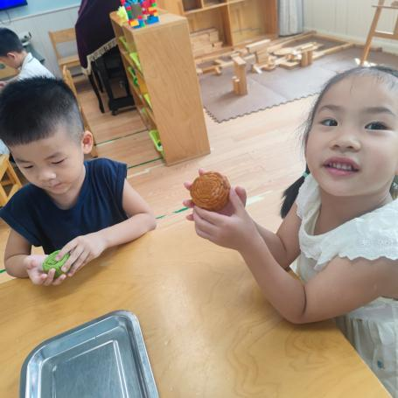 | 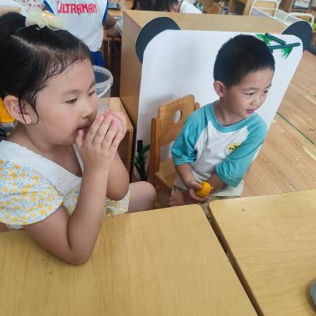
快来看一看月饼是什么样子的吧！ | 闻一闻好香哦！
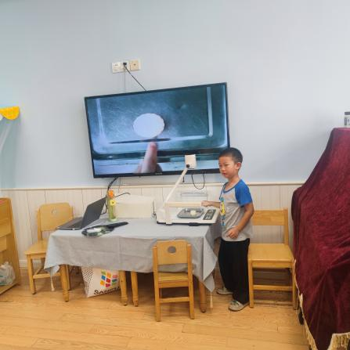 | 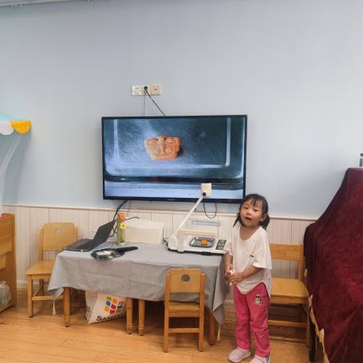
我观察的月饼是白色的，它是冰皮月饼哦！ | 我观察到的月饼上面还要眼睛、嘴巴呢！
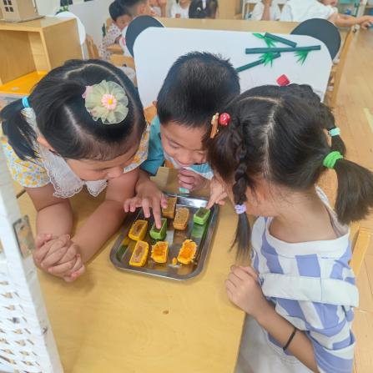 | 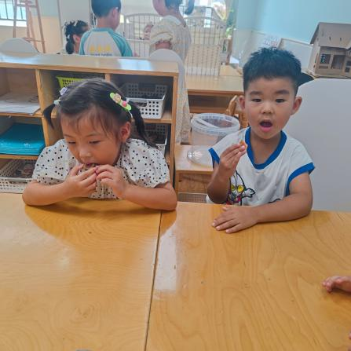
看上去很好吃的样子 | 快来尝一尝吧！
二、户外活动
今天户外混班活动，我们所在的场地是前操场，运动的项目有皮球区、轮胎竹梯
民间游戏、综合区1、滑滑梯、攀爬网。小朋友们根据自己的喜好进行场地选择。
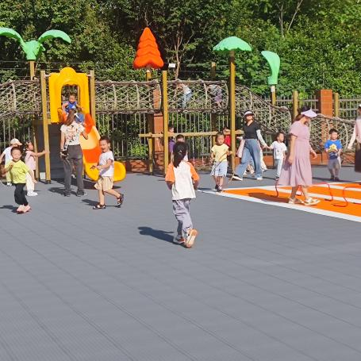 | 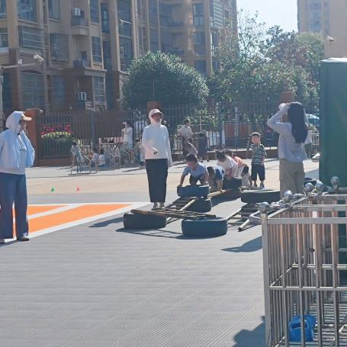
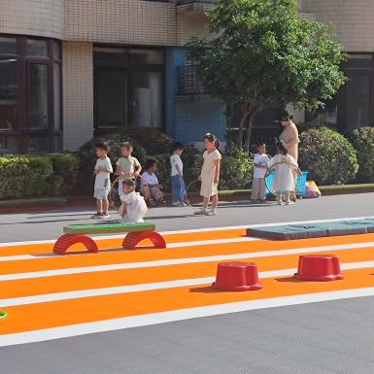 | 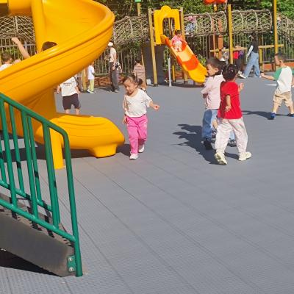
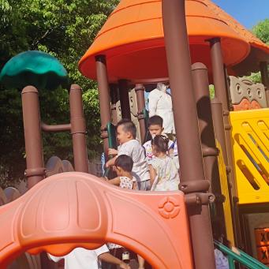 | 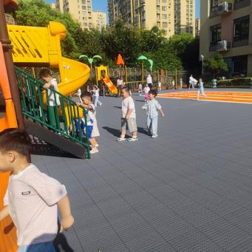

三、区域游戏活动
区域游戏时间到了，宝贝们选择了自己喜欢玩的区域，对于新玩具都很很强的好奇心和探索欲望。
活动照片
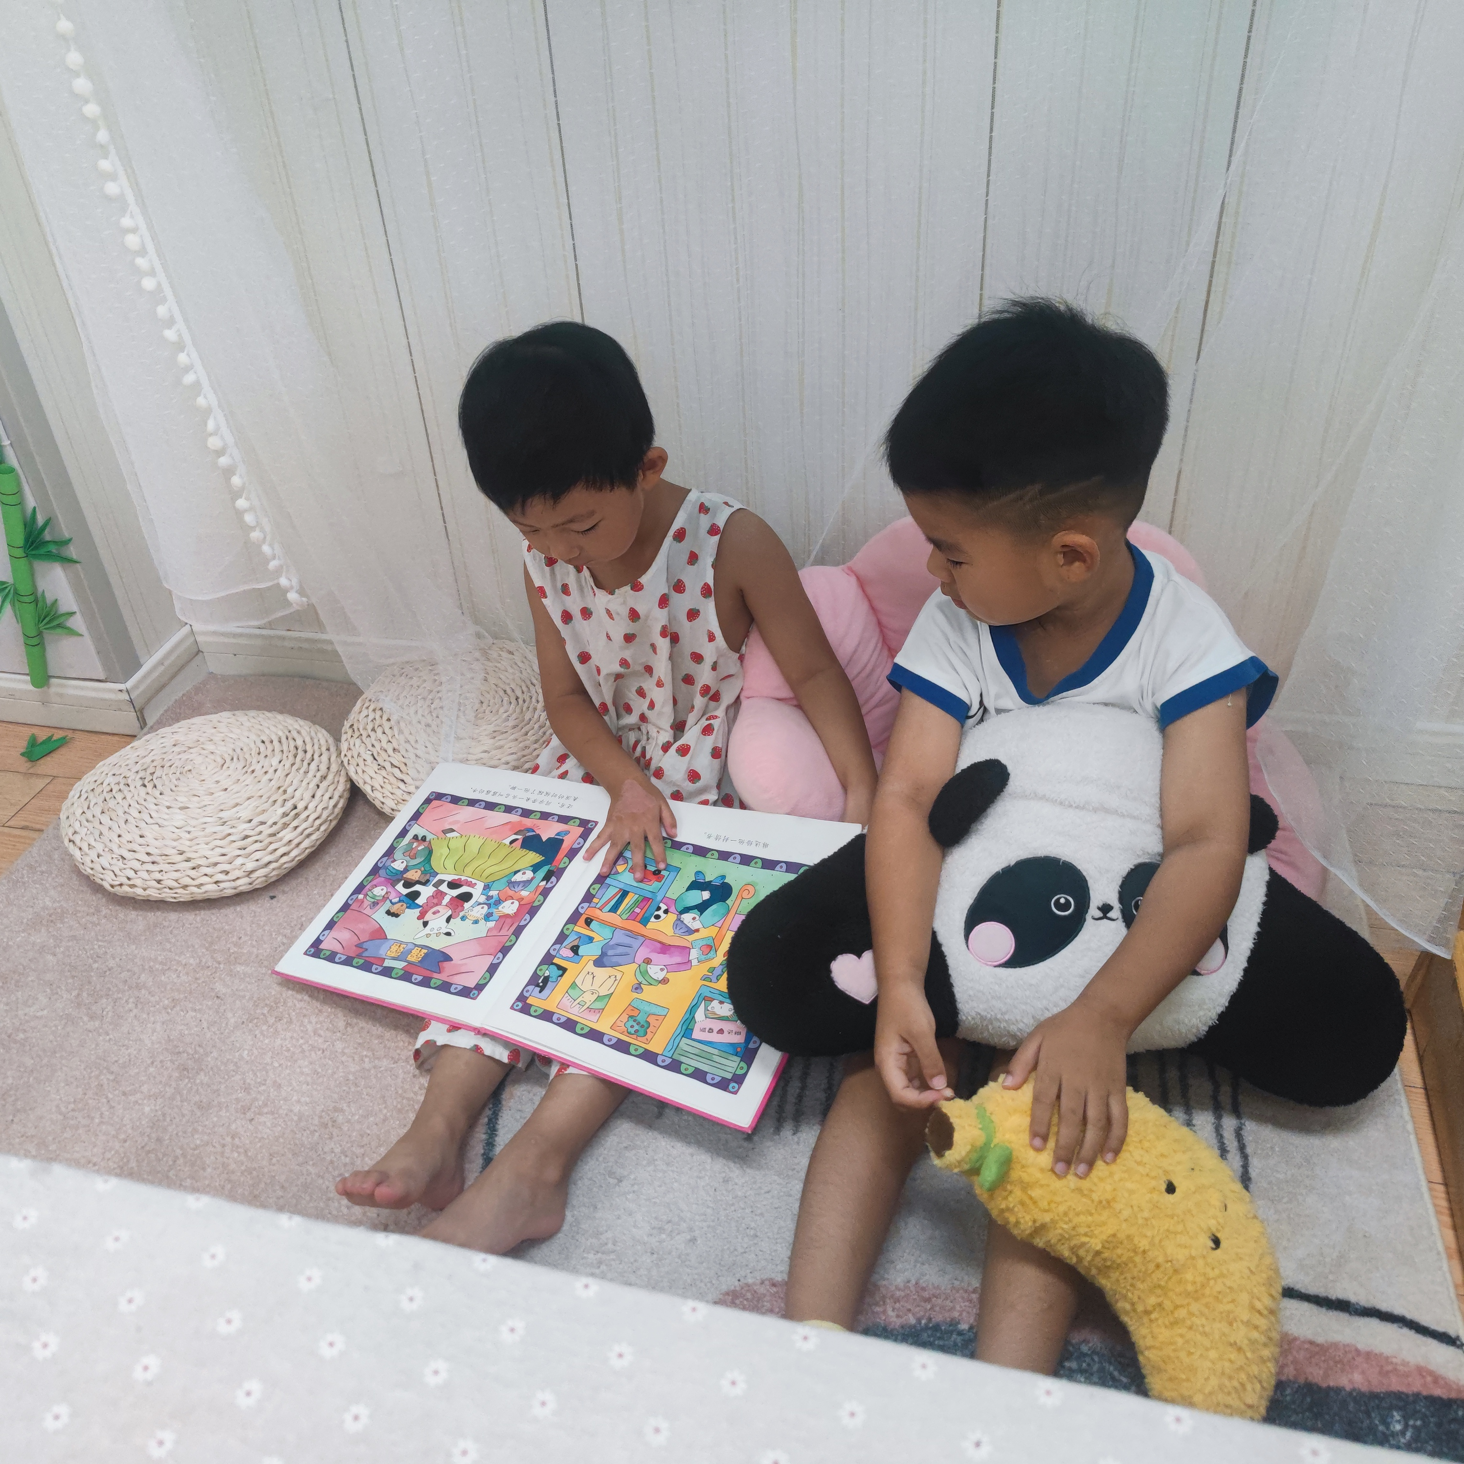 | 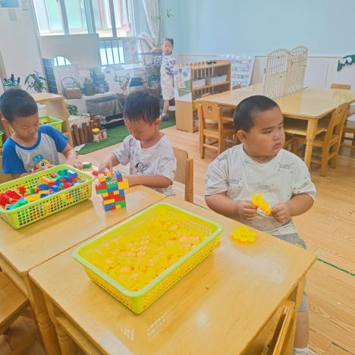
阅读区：两个人一起阅读。 | 桌面建构：男孩子最喜欢建构飞机了呢！
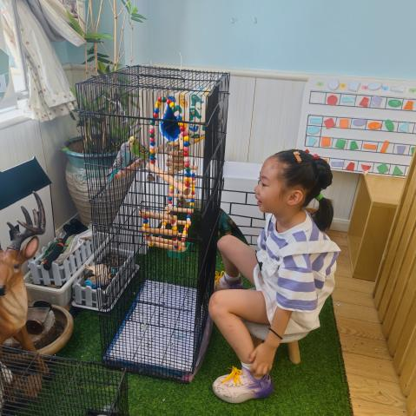 | 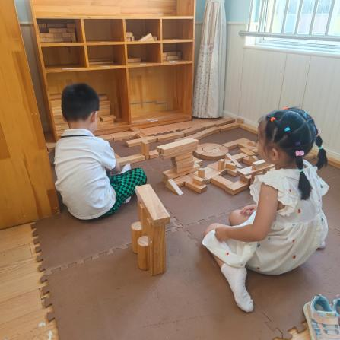
益智区：今日小鸟看上去很开心呢！ | 桌面建构：我们一起建构房子

四、今日食谱
午餐：红薯饭、东坡肉、杭白菜炒豆皮
下午点心：小馄饨
面水果：苹果、冬枣

